

**О внесении изменений в приказ исполняющего обязанности Министра по инвестициям и развитию Республики Казахстан от 28 мая 2015 года № 624 "Об утверждении регламентов государственных услуг в сфере автомобильных дорог"**

***Утративший силу***

Приказ и.о. Министра по инвестициям и развитию Республики Казахстан от 28 ноября 2016 года № 817. Зарегистрирован в Министерстве юстиции Республики Казахстан 27 декабря 2016 года № 14597. Утратил силу приказом Министра индустрии и инфраструктурного развития Республики Казахстан от 13 мая 2020 года № 286.

      Сноска. Утратил силу приказом Министра индустрии и инфраструктурного развития РК от 13.05.2020 № 286 (вводится в действие по истечении десяти календарных дней после дня его первого официального опубликования).

      В соответствии с пунктом 2 статьи 50 Закона Республики Казахстан от 6 апреля 2016 года "О правовых актах" **ПРИКАЗЫВАЮ**:

      1. Внести в приказ исполняющего обязанности Министра по инвестициям и развитию Республики Казахстан от 28 мая 2015 года № 624 "Об утверждении регламентов государственных услуг в сфере автомобильных дорог" (зарегистрированный в Реестре государственной регистрации нормативных правовых актов за № 11576, опубликованный 22 июля 2015 года в информационно-правовой системе "Әділет") следующие изменения:

      регламент государственной услуги "Выдача документа на размещение наружной (визуальной) рекламы в полосе отвода автомобильных дорог общего пользования международного и республиканского значения", утвержденный указанным приказом, изложить в редакции согласно приложению 1 к настоящему приказу;

      регламент государственной услуги "Выдача разрешения на пересечение автомобильных дорог международного и республиканского значения каналами, линиями связи и электропередачи, нефтепроводами, газопроводами, водопроводами и железными дорогами и другими инженерными сетями и коммуникациями", утвержденный указанным приказом, изложить в редакции согласно приложению 2 к настоящему приказу;

      регламент государственной услуги "Согласование строительства подъездных дорог и примыканий к автомобильным дорогам общего пользования", утвержденный указанным приказом, изложить в редакции согласно приложению 3 к настоящему приказу.

      2. Комитету автомобильных дорог Министерства по инвестициям и развитию Республики Казахстан обеспечить:

      1) государственную регистрацию настоящего приказа в Министерстве юстиции Республики Казахстан;

      2) направление копии настоящего приказа в бумажном и электронном виде на официальное опубликование в периодические печатные издания и информационно-правовую систему "Әділет", а также в Эталонный контрольный банк нормативных правовых актов Республики Казахстан в течение десяти календарных дней со дня его государственной регистрации в Министерстве юстиции Республики Казахстан;

      3) размещение настоящего приказа на интернет-ресурсе Министерства по инвестициям и развитию Республики Казахстан;

      4) в течение десяти рабочих дней после государственной регистрации настоящего приказа в Министерстве юстиции Республики Казахстан представление в Юридический департамент Министерства по инвестициям и развитию Республики Казахстан сведений об исполнении мероприятий, предусмотренных подпунктами 1), 2) и 3) настоящего пункта.

      3. Контроль за исполнением настоящего приказа возложить на курирующего вице-министра по инвестициям и развитию Республики Казахстан.

      4. Настоящий приказ вводится в действие по истечении десяти календарных дней после дня его первого официального опубликования.

|  |  |
| --- | --- |
| *Исполняющий обязанности Министра* *по инвестициям и развитию* *Республики Казахстан* | *А. Рау* |

|  |  |
| --- | --- |
|  | Приложение 1 к приказу Министра по инвестициям и развитию Республики Казахстан от 28 ноября 2016 года № 817 |
|  | Приложение 1 к приказу исполняющего обязанности Министра по инвестициям и развитию Республики Казахстан от 28 мая 2015 года № 624 |

**Регламент государственной услуги "Выдача документа на размещение наружной (визуальной) рекламы в полосе отвода автомобильных дорог общего пользования международного и республиканского значения"**

**Глава 1. Общие положения**

      1. Государственная услуга "Выдача документа на размещение наружной (визуальной) рекламы в полосе отвода автомобильных дорог общего пользования международного и республиканского значения" (далее – государственная услуга) оказывается областными филиалами акционерного общества "Национальная компания "ҚазАвтоЖол" (далее – услугодатель), в соответствии со стандартом государственной услуги "Выдача разрешения на размещение наружной (визуальной) рекламы в полосе отвода автомобильных дорог общего пользования международного и республиканского значения", утвержденным приказом Министра по инвестициям и развитию Республики Казахстан от 30 апреля 2015 года № 529 (зарегистрированный в Реестре государственной регистрации нормативных правовых актов за № 11327) (далее – Стандарт).

      Прием заявления и выдача результатов оказания государственной услуги осуществляется через:

      1) канцелярию услугодателя;

      2) Некоммерческое акционерное общество "Государственная корпорация "Правительство для граждан" (далее – Государственная корпорация).

      2. Форма оказываемой государственной услуги: бумажная.

      3. Результатом оказания государственной услуги является выдача паспорта на размещение наружной (визуальной) рекламы в полосе отвода автомобильных дорог общего пользования международного и республиканского значения (далее – паспорт).

      Форма предоставления результата оказания государственной услуги: бумажная.

**Глава 2. Описание порядка действий структурных подразделений (работников) услугодателя в процессе оказания государственной услуги**

      4. Основанием для начала процедуры (действия) по оказанию государственной услуги является предоставление услугополучателем заявления, а также документов указанных в пункте 9 Стандарта.

      5. Содержание каждой процедуры (действия), входящей в состав процесса оказания государственной услуги, длительность его выполнения:

      1) работник канцелярии услугодателя в течение пятнадцати минут с момента поступления заявления регистрирует его в журнале регистрации входящей корреспонденции и передает на рассмотрение руководителю услугодателя;

      2) руководитель услугодателя в течение двух часов рассматривает заявление и отписывает его заместителю руководителя;

      3) заместитель руководителя в течение двух часов рассматривает заявление и отписывает руководителю структурного подразделения;

      4) руководитель структурного подразделения в течение двух часов рассматривает заявление и передает на исполнение ответственному исполнителю;

      5) ответственный исполнитель в течение четырех рабочих дней рассматривает заявление, оформляет и подписывает руководителем услугодателя паспорт;

      6) ответственный исполнитель в течение двух часов выдает паспорт через Государственную корпорацию либо через канцелярию услугополучателя.

      6. Результат процедуры (действия) по оказанию государственной услуги, который служит основанием для начала выполнения следующей процедуры (действия):

      1) регистрация заявления в канцелярии услугодателя;

      2) резолюция руководителя услугодателя;

      3) резолюция заместителя руководителя услугодателя;

      4) резолюция руководителя структурного подразделения;

      5) рассмотрение заявления ответственным исполнителем;

      6) оформление паспорта и подписание руководителем услугодателя;

      7) выдача паспорта через Государственную корпорацию либо через канцелярию услугополучателя.

**Глава 3 Описание порядка взаимодействия структурных подразделений (работников) услугодателя в процессе оказания государственной услуги**

      7. Перечень структурных подразделений (работников) услугодателя, которые участвуют в процессе оказания государственной услуги:

      1) работник канцелярии услугодателя;

      2) руководитель услугодателя;

      3) заместитель руководителя услугодателя;

      4) руководитель структурного подразделения;

      5) ответственный исполнитель.

      8. Описание последовательности процедур (действий) между структурными подразделениями (работниками) услугодателя:

      1) работник канцелярии услугодателя в течение пятнадцати минут с момента поступления заявления регистрирует его в журнале регистрации входящей корреспонденции и передает на рассмотрение руководителю услугодателя;

      2) руководитель услугодателя в течение двух часов рассматривает заявление и передает его на рассмотрение заместителю руководителя услугодателя;

      3) заместитель руководителя услугодателя в течение двух часов рассматривает заявление и передает его на рассмотрение руководителю структурного подразделения;

      4) руководитель структурного подразделения в течении двух часов рассматривает заявление и передает на исполнение ответственному исполнителю;

      5) ответственный исполнитель рассматривает заявление в течение четырех рабочих дней, после чего:

      оформляет паспорт;

      согласовывает с руководителем структурного подразделения;

      согласовывает с заместителем руководителя;

      подписывает руководителем услугодателя;

      направляет на регистрацию в канцелярию;

      6) ответственный исполнитель в течение двух часов выдает паспорт через Государственную корпорацию либо через канцелярию услугополучателя.

**Глава 4.Описание порядка обращения в Государственную корпорацию в процессе оказания государственной услуги**

      9. Описание порядка обращения в Государственную корпорацию, длительность обработки запроса услугополучателя:

      1) для оказания государственной услуги услугополучатель обращается в Государственную корпорацию:

      прием документов в Государственную корпорацию осуществляется в порядке "электронной очереди" без ускоренного обслуживания. При желании услугополучателя возможно "бронирование" электронной очереди посредством портала;

      подтверждением принятия заявления является расписка, копия которой вручается услугополучателю с отметкой о дате приема документов указанного Государственной корпорацией и датой планируемой выдачи результата оказания государственной услуги;

      2) длительность обработки запроса услугополучателя в Государственную корпорацию – не более 15 минут;

      3) сроки отправки запроса услугополучателя из Государственной корпораций к услугодателю – в день приема запроса;

      4) перечень документов, необходимых для оказания государственной услуги услугополучатель предоставляет согласно пункту 9 Стандарта.

      10. Диаграмма функционального взаимодействия информационных систем через Государственную корпорацию приведена в приложении 1 к настоящему регламенту.

      11. Описание последовательности процедур (действий), взаимодействий структурных подразделений (работников) услугодателя в процессе оказания государственной услуги, а также описание порядка взаимодействия с Государственной корпорацией отражается в справочнике бизнес-процессов оказания государственной услуги приведена в приложении 2 к настоящему регламенту.

|  |  |
| --- | --- |
|  | Приложение 1 к регламенту государственной услуги "Выдача разрешения на размещение наружной (визуальной) рекламы в полосе отвода автомобильных дорог общего пользования международного и республиканского значения" |

**Диаграмма функционального взаимодействия информационных систем через Государственную корпорацию**

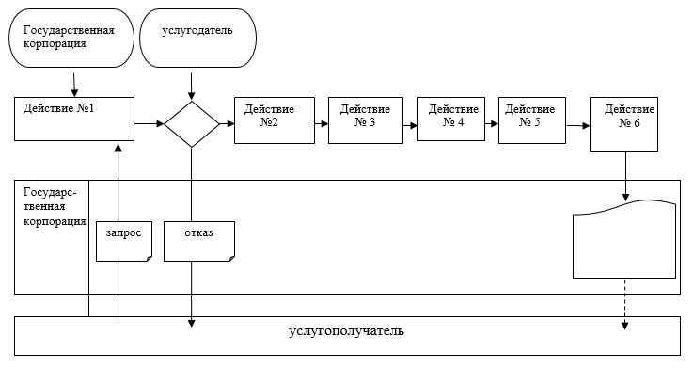

|  |  |
| --- | --- |
|  | документ, пс |
|  | Действие |
|  | Информационная система |

|  |  |
| --- | --- |
|  | Приложение 2 к регламенту государственной услуги "Выдача разрешения на размещение наружной (визуальной) рекламы в полосе отвода автомобильных дорог общего пользования международного и республиканского значения" |

**Справочник бизнес-процессов оказания государственной услуги**

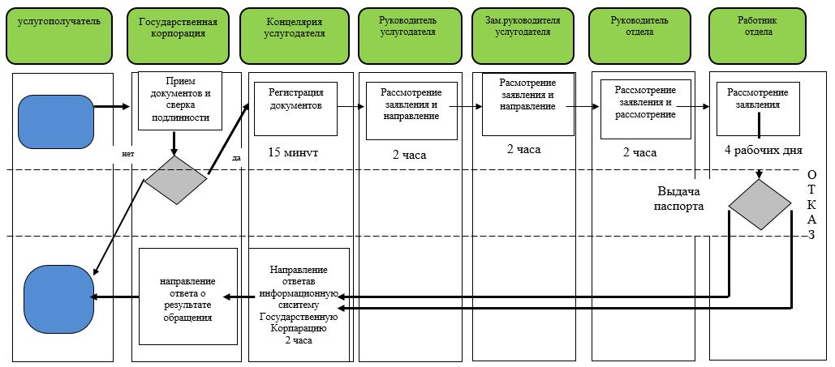



            - начало или завершение оказания государственной услуги



      - наименование процедуры (действия) Услугополучателя и (или) СФЕ



            - вариант выбора



            - переход к следующей процедуре (действию)

      * СФЕ – структурно – функциональная единица: взаимодействие структурных подразделений (работников) услугодателя, Государственной корпорации, веб-портала "электронного правительства"

|  |  |
| --- | --- |
|  | Приложение 2 к приказу Министра по инвестициям и развитию Республики Казахстан от 28 ноября 2016 года № 817 |
|  | Приложение 2 к приказу исполняющего обязанности Министра по инвестициям и развитию Республики Казахстан от 28 мая 2015 года № 624 |

**Регламент государственной услуги "Выдача разрешения на пересечение автомобильных дорог международного и республиканского значения каналами, линиями связи и электропередачи, нефтепроводами, газопроводами, водопроводами и железными дорогами и другими инженерными сетями и коммуникациями"**

**Глава 1. Общие положения**

      1. Государственная услуга "Выдача разрешения на пересечение автомобильных дорог международного и республиканского значения каналами, линиями связи и электропередачи, нефтепроводами, газопроводами, водопроводами и железными дорогами и другими инженерными сетями и коммуникациями" (далее – государственная услуга) оказывается областными филиалами акционерного общества "Национальная компания "ҚазАвтоЖол" (далее – услугодатель), в соответствии со стандартом государственной услуги "Выдача разрешения на пересечение автомобильных дорог международного и республиканского значения каналами, линиями связи и электропередачи, нефтепроводами, газопроводами, водопроводами и железными дорогами и другими инженерными сетями и коммуникациями", утвержденным приказом Министра по инвестициям и развитию Республики Казахстан от 30 апреля 2015 года № 529 (зарегистрированный в Реестре государственной регистрации нормативных правовых актов за № 11327) (далее – Стандарт).

      Прием заявления и выдача результатов оказания государственной услуги осуществляется через:

      1) канцелярию услугодателя;

      2) Некоммерческое акционерное общество "Государственная корпорация "Правительство для граждан" (далее – Государственная корпорация).

      2. Форма оказываемой государственной услуги: бумажная.

      3. Результатом оказания государственной услуги является выдача технического условия на пересечение автомобильных дорог международного и республиканского значения каналами, линиями связи и электропередачи, нефтепроводами, газопроводами, водопроводами и железными дорогами и другими инженерными сетями и коммуникациями (далее – техническое условие).

      Форма предоставления результата оказания государственной услуги: бумажная.

**Глава 2. Описание порядка действий структурных подразделений (работников) услугодателя в процессе оказания государственной услуги**

      4. Основанием для начала процедуры (действия) по оказанию государственной услуги является предоставление услугополучателем заявления, а также документов указанных в пункте 9 Стандарта.

      5. Содержание каждой процедуры (действия), входящей в состав процесса оказания государственной услуги, длительность его выполнения:

      1) работник канцелярии услугодателя в течение пятнадцати минут с момента поступления заявления регистрирует его в журнале регистрации входящей корреспонденции и передает на рассмотрение руководителю услугодателя;

      2) руководитель услугодателя в течение двух часов рассматривает заявление и отписывает его заместителю руководителя;

      3) заместитель руководителя в течение двух часов рассматривает заявление и отписывает руководителю структурного подразделения;

      4) руководитель структурного подразделения в течение двух часов рассматривает заявление и передает на исполнение ответственному исполнителю;

      5) ответственный исполнитель в течение шести рабочих дней рассматривает заявление, оформляет и подписывает руководителем услугодателя техническое условие;

      6) ответственный исполнитель в течение двух часов выдает техническое условие через Государственную корпорацию либо через канцелярию услугополучателя.

      6. Результат процедуры (действия) по оказанию государственной услуги, который служит основанием для начала выполнения следующей процедуры (действия):

      1) регистрация заявления в канцелярии услугодателя;

      2) резолюция руководителя услугодателя;

      3) резолюция заместителя руководителя услугодателя;

      4) резолюция руководителя структурного подразделения;

      5) рассмотрение заявления ответственным исполнителем;

      6) оформление технического условия и подписание руководителем услугодателя;

      7) выдача технического условия через Государственную корпорацию либо через канцелярию услугополучателя.

**Глава 3. Описание порядка взаимодействия структурных подразделений (работников) услугодателя в процессе оказания государственной услуги**

      7. Перечень структурных подразделений (работников) услугодателя, которые участвуют в процессе оказания государственной услуги:

      1) работник канцелярии услугодателя;

      2) руководитель услугодателя;

      3) заместитель руководителя услугодателя;

      4) руководитель структурного подразделения;

      5) ответственный исполнитель.

      8. Описание последовательности процедур (действий) между структурными подразделениями (работниками) услугодателя:

      1) работник канцелярии услугодателя в течение пятнадцати минут с момента поступления заявления регистрирует его в журнале регистрации входящей корреспонденции и передает на рассмотрение руководителю услугодателя;

      2) руководитель услугодателя в течение двух часов рассматривает заявление и передает его на рассмотрение заместителю руководителя услугодателя;

      3) заместитель руководителя услугодателя в течение двух часов рассматривает заявление и передает его на рассмотрение руководителю структурного подразделения;

      4) руководитель структурного подразделения в течение двух часов рассматривает заявление и передает на исполнение ответственному исполнителю;

      5) ответственный исполнитель рассматривает заявление в течение шести рабочих дней, после чего:

      оформляет техническое условие;

      согласовывает с руководителем структурного подразделения;

      согласовывает с заместителем руководителя;

      подписывает руководителем услугодателя;

      направляет на регистрацию в канцелярию;

      6) ответственный исполнитель в течение двух часов выдает техническое условие через Государственную корпорацию либо через канцелярию услугополучателя.

**Глава 4. Описание порядка обращения в Государственную корпорацию в процессе оказания государственной услуги**

      9. Описание порядка обращения в Государственную корпорацию, длительность обработки запроса услугополучателя:

      1) для оказания государственной услуги услугополучатель обращается в Государственную корпорацию:

      прием документов в Государственную корпорацию осуществляется в порядке "электронной очереди" без ускоренного обслуживания. При желании услугополучателя возможно "бронирование" электронной очереди посредством портала;

      подтверждением принятия заявления является расписка, копия которой вручается услугополучателю с отметкой о дате приема документов указанного Государственной корпорацией и датой планируемой выдачи результата оказания государственной услуги;

      2) длительность обработки запроса услугополучателя в Государственной корпорации – не более 15 минут;

      3) сроки отправки запроса услугополучателя из Государственной корпорации к услугодателю – в день приема запроса;

      4) перечень документов, необходимых для оказания государственной услуги услугополучатель предоставляет согласно пункту 9 Стандарта.

      10. Диаграмма функционального взаимодействия информационных систем через Государственную корпорацию приведена в приложении 1 к настоящему регламенту.

      11. Описание последовательности процедур (действий), взаимодействий структурных подразделений (работников) услугодателя в процессе оказания государственной услуги, а также описание порядка взаимодействия с Государственной корпорацией отражается в справочнике бизнес-процессов оказания государственной услуги приведена в приложении 2 к настоящему регламенту.

|  |  |
| --- | --- |
|  | Приложение 1 к регламенту государственной услуги "Выдача разрешения на пересечение автомобильных дорог международного и республиканского значения каналами, линиями связи и электропередачи, нефтепроводами, газопроводами, водопроводами и железными дорогами и другими инженерными сетями и коммуникациями" |

**Диаграмма функционального взаимодействия информационных систем через Государственную корпорацию**

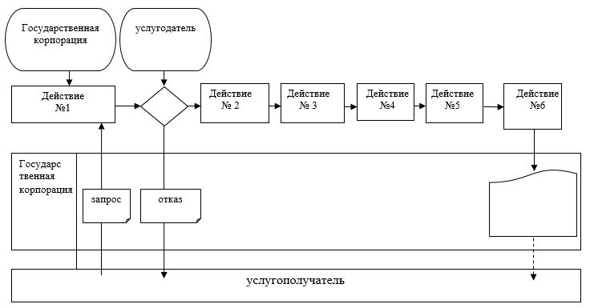

|  |  |
| --- | --- |
|  | документ, пс |
|  | Действие |
|  | Информационная система |

|  |  |
| --- | --- |
|  | Приложение 2 к регламенту государственной услуги "Выдача разрешения на пересечение автомобильных дорог международного и республиканского значения каналами, линиями связи и электропередачи, нефтепроводами, газопроводами, водопроводами и железными дорогами и другими инженерными сетями и коммуникациями" |

**Справочник бизнес-процессов оказания государственной услуги**

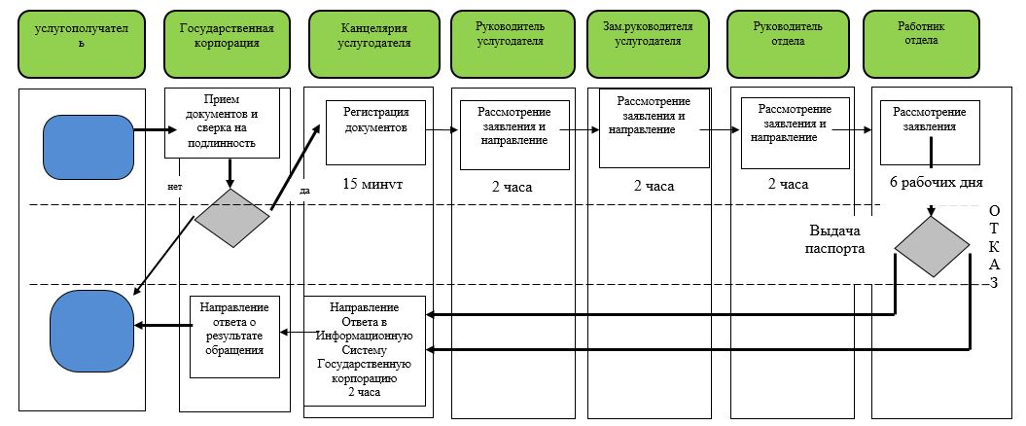



            - начало или завершение государственной услуги



      - наименование процедуры (действия) Услугополучателя и (или) СФЕ



            - вариант выбора



            - переход к следующей процедуре

      *СФЕ – структурно – функциональная единица: взаимодействие структурных подразделений (работников) услугодателя, Государственной корпорации, веб-портала "электронного правительства"

|  |  |
| --- | --- |
|  | Приложение 3 к приказу Министра по инвестициям и развитию Республики Казахстан от 28 ноября 2016 года № 817 |
|  | Приложение 3 к приказу исполняющего обязанности Министра по инвестициям и развитию Республики Казахстан от 28 мая 2015 года № 624 |

**Регламент государственной услуги "Согласование строительства подъездных дорог и примыканий к автомобильным дорогам общего пользования"**

**Глава 1. Общие положения**

      1. Государственная услуга "Согласование строительства подъездных дорог и примыканий к автомобильным дорогам общего пользования" (далее – государственная услуга) оказывается областными филиалами акционерного общества "Национальная компания ҚазАвтоЖол" (далее – услугодатель), в соответствии со стандартом государственной услуги "Согласование строительства подъездных дорог и примыканий к автомобильным дорогам общего пользования", утвержденным приказом Министра по инвестициям и развитию Республики Казахстан от 30 апреля 2015 года № 529 (зарегистрированный в Реестре государственной регистрации нормативных правовых актов за № 11327) (далее – Стандарт).

      Прием заявления и выдача результатов оказания государственной услуги осуществляется через:

      1) канцелярию услугодателя;

      2) Некоммерческое акционерное общество "Государственная корпорация "Правительство для граждан" (далее – Государственная корпорация).

      2. Форма оказываемой государственной услуги: бумажная.

      3. Результатом оказания государственной услуги является выдача технического условия на строительство подъездных дорог и примыканий к автомобильным дорогам общего пользования республиканского значения" (далее – техническое условие).

      Форма предоставления результата оказания государственной услуги: бумажная.

**Глава 2. Описание порядка действий структурных подразделений (работников) услугодателя в процессе оказания государственной услуги**

      4. Основанием для начала процедуры (действия) по оказанию государственной услуги является предоставление услугополучателем заявления, а также документов указанных в пункте 9 Стандарта.

      5. Содержание каждой процедуры (действия), входящей в состав процесса оказания государственной услуги, длительность его выполнения:

      1) работник канцелярии услугодателя в течение пятнадцати минут с момента поступления заявления регистрирует его в журнале регистрации входящей корреспонденции и передает его на рассмотрение руководителю услугодателя;

      2) руководитель услугодателя в течение двух часов рассматривает заявление и отписывает заместителю руководителя;

      3) заместитель руководителя в течение двух часов рассматривает заявление и отписывает руководителю структурного подразделения;

      4) руководитель структурного подразделения в течение двух часов рассматривает заявление и передает на исполнение ответственному исполнителю;

      5) ответственный исполнитель в течение шести рабочих дней рассматривает заявление, оформляет и подписывает руководителем услугодателя техническое условие;

      6) ответственный исполнитель в течение двух часов выдает техническое условие через Государственную корпорацию либо через канцелярию услугодателя.

      6. Результат процедуры (действия) по оказанию государственной услуги, который служит основанием для начала выполнения следующей процедуры (действия):

      1) регистрация заявления в канцелярии услугодателя;

      2) резолюция руководителя услугодателя;

      3) резолюция заместителя руководителя услугодателя;

      4) резолюция руководителя структурного подразделения;

      5) рассмотрение заявления ответственным исполнителем;

      6) оформление технического условия и подписание руководителем услугодателя;

      7) выдача технического условия через Государственную корпорацию либо через канцелярию услугодателя.

**Глава 3. Описание порядка взаимодействия структурных подразделений (работников) услугодателя в процессе оказания государственной услуги**

      7. Перечень структурных подразделений (работников) услугодателя, которые участвуют в процессе оказания государственной услуги:

      1) работник канцелярии услугодателя;

      2) руководитель услугодателя;

      3) заместитель руководителя услугодателя;

      4) руководитель структурного подразделения;

      5) ответственный исполнитель.

      8. Описание последовательности процедур (действий) между структурными подразделениями (работниками) услугодателя:

      1) работник канцелярии услугодателя в течение пятнадцати минут с момента поступления заявления регистрирует его в журнале регистрации входящей корреспонденции и передает его на рассмотрение руководителю услугодателя;

      2) руководитель услугодателя в течение двух часов рассматривает заявление и передает его на рассмотрение заместителю руководителя услугодателя;

      3) заместитель руководителя услугодателя в течение двух часов рассматривает заявление и передает его на рассмотрение руководителю структурного подразделения;

      4) руководитель структурного подразделения в течение двух часов рассматривает заявление и передает на исполнение ответственному исполнителю;

      5) ответственный исполнитель рассматривает заявление в течение шести рабочих дней, после чего:

      оформляет техническое условие;

      согласовывает с руководителем структурного подразделения;

      согласовывает с заместителем руководителя;

      подписывает руководителем услугодателя;

      направляет на регистрацию в канцелярию;

      6) ответственный исполнитель в течение двух часов выдает техническое условие через Государственную корпорацию либо через канцелярию услугополучателя.

**Глава 4. Описание порядка обращения в Государственную корпорацию в процессе оказания государственной услуги**

      9. Описание порядка обращения в Государственную корпорацию, длительность обработки запроса услугополучателя:

      1) для оказания государственной услуги услугополучатель обращается в Государственную корпорацию:

      прием документов в Государственной корпорации осуществляется в порядке "электронной очереди" без ускоренного обслуживания. При желании услугополучателя возможно "бронирование" электронной очереди посредством портала;

      подтверждением принятия заявления является расписка, копия которой вручается услугополучателю с отметкой о дате приема документов указанного Государственной корпорацией и датой планируемой выдачи результата оказания государственной услуги;

      2) длительность обработки запроса услугополучателя в Государственной корпорации – не более 15 минут;

      3) сроки отправки запроса услугополучателя из Государственной корпорации к услугодателю – в день приема запроса;

      4) перечень документов, необходимых для оказания государственной услуги услугополучатель предоставляет согласно пункту 9 Стандарта.

      10. Диаграмма функционального взаимодействия информационных систем через Государственную корпорацию приведена в приложении 1 к настоящему регламенту.

      11. Описание последовательности процедур (действий), взаимодействий структурных подразделений (работников) услугодателя в процессе оказания государственной услуги, а также описание порядка взаимодействия с Государственной корпорацией отражается в справочнике бизнес-процессов оказания государственной услуги приведена в приложении 2 к настоящему регламенту.

|  |  |
| --- | --- |
|  | Приложение 1 к регламенту государственной услуги "Согласование строительства подъездных дорог и примыканий к автомобильным дорогам общего пользования" |

**Диаграмма функционального взаимодействия информационных систем через Государственную корпорацию**

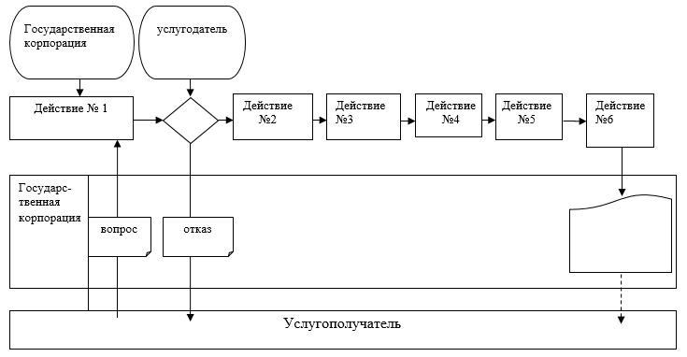

|  |  |
| --- | --- |
|  | документ, пс |
|  | Действие |
|  | Информационная система |

|  |  |
| --- | --- |
|  | Приложение 2 к регламенту государственной услуги "Согласование строительства подъездных дорог и примыканий к автомобильным дорогам общего пользования |

**Справочник Бизнес-процессов оказания государственной услуги**

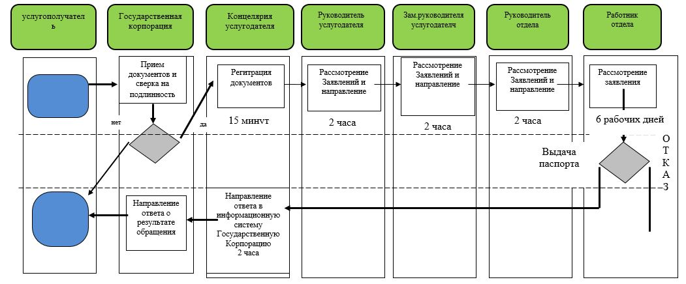



            - начало или завершение оказания государственной услуги



      - наименование процедуры (действия) Услугополучателя и (или) СФЕ



            - вариант выбора



            - переход к следующей процедуре (действию)

      *СФЕ – структурно – функциональная единица: взаимодействие структурных подразделений (работников) услугодателя, Государственной корпорации, веб-портала "электронного правительства"

© 2012. РГП на ПХВ «Институт законодательства и правовой информации Республики Казахстан» Министерства юстиции Республики Казахстан